Miércoles
20
de Octubre

Cuarto de Primaria
Ciencias Naturales

Cartilla de vacunación, una guía para salvar la vida

Aprendizaje esperado: Valora las vacunas como aportes de la ciencia y del desarrollo técnico para prevenir enfermedades, así como de la Cartilla Nacional de Salud para dar seguimiento a su estado de salud.

Énfasis: Valorar de la Cartilla Nacional de Salud, para tomar conciencia de su estado de salud y darle seguimiento.

¿Qué vamos a aprender?

Conocerás lo que es la Cartilla de vacunación:

Invita a tus papás para que también estén informados de este tema y que conozcan que la cartilla nacional es para todos.

Ten a la mano tu cartilla de vacunación, y si no la tienes, comenta a tu mamá y a tu papá que la pueden conseguir en cualquier unidad de salud cerca de tu domicilio. Se entrega de forma gratuita.

En la sesión anterior aprendiste sobre las vacunas y su importancia en la prevención de enfermedades.

Sabías que:
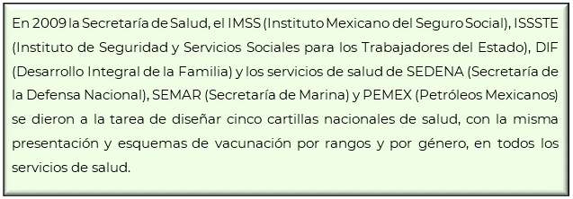

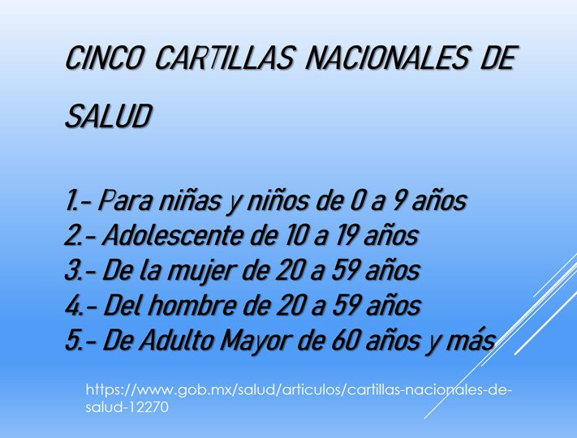

Sabías que:
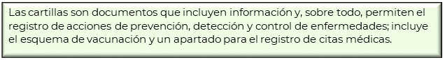

En el libro de Ciencias Naturales, podrás estudiar el tema de la importancia de las vacunas, de la página 28 a la 31
https://libros.conaliteg.gob.mx/20/P4CNA.htm?#page/28

Si no lo tienes a la mano, no te preocupes, puedes consultar algún libro que tengas en casa, o en Internet, para saber más.

¿Qué hacemos?

Observa el siguiente video sobre la importancia de las vacunas, hasta el minuto: 01:07

- Diálogos en confianza. Importancia de la vacunación.
https://www.youtube.com/watch?v=29SCPxtbS3c
La OMS (Organización Mundial de la Salud) apoya las actividades de vacunación durante la pandemia de COVID-19

Al tiempo que una enfermedad mortal se propaga por todo el mundo, las actividades de inmunización o campañas de vacunación deben seguir adelante para prevenir los brotes de otras enfermedades.

Observa el siguiente video sobre la importancia del sistema inmunológico, en los fragmentos del minuto 01:48 al minuto 04:48 y retoma en el minuto 00:05:04 al minuto 00:07:27

- Factor Ciencia. El sistema inmunológico.
https://www.youtube.com/watch?v=lj8Zsu1UuGk&feature=youtu.be

Es importante seguir con el esquema de vacunación y no dejar de vacunarse, para fortalecer así el sistema inmunológico. Hoy más que nunca, debes completar tu esquema de vacunación según el tipo de cartilla que te corresponda por edad y género.

Observa el siguiente video sobre la importancia de la vacunación, así como información relevante de seguir con los esquemas de vacunación en estos momentos del COVID-19 en el minuto 01:02:30 a 01:05:40

- Diálogos en confianza-Importancia de la vacunación.
https://www.youtube.com/watch?v=29SCPxtbS3c

Información muy importante en esta pandemia, ¿No te parece? Recuerda siempre que salgas, seguir todas las medidas preventivas, de ese modo cuidarás tu salud y protegerás a los demás.

La cartilla de vacunación para niñas y niños de 0 a 9 años prevé la aplicación de vacunas desde recién nacido.

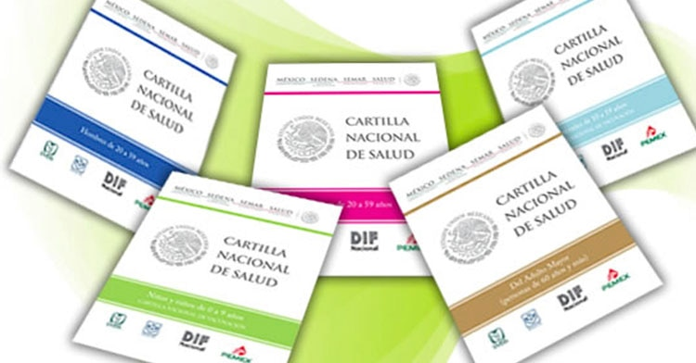

Es indispensable mantener actualizado el esquema de vacunación de acuerdo a la edad y condición de salud, pues esta medida reduce el riesgo de enfermar o hacerlo susceptible para otras enfermedades, entre ellas COVID-19
¿Recuerdas que la clase pasada viste una cápsula sobre la importancia de quedarse en casa? Observa otra cápsula que ilustra la importancia de guardar la sana distancia para evitar el contagio.

- Covid-19 Sana distancia.
https://www.youtube.com/watch?v=CbR8SVJPf8c

Recuerda siempre la importancia de guardar la sana distancia, a continuación, conoce los elementos de la Cartilla de Nacional de Salud y sus distintas secciones:

- DATOS DE GENERALES DEL PACIENTE: nombre, número de seguridad social, unidad médica, consultorio, CURP, edad, domicilio, lugar y fecha de nacimiento.
- PROMOCIÓN DE LA SALUD: aquí se registran charlas que el paciente toma sobre temas de salud.
- NUTRICION: contiene información sobre índice de masa corporal por edad y sexo, así como evaluación y vigilancia del estado nutricional.
- ESQUEMA DE VACUNACIÓN: este es el tema que nos ocupa el día de hoy; aquí encontrarás el tipo de vacuna que se aplica; la enfermedad que previene; la dosis; edad y frecuencia; y fecha de vacunación.
- PREVENCIÓN Y CONTROL DE ENFERMEDADES / DETECCIÓN DE ENFERMEDADES.
- PREVENCIÓN DE ACCIDENTES Y LESIONES.
- ACTIVIDAD FÍSICA.
- ATENCIÓN MÉDICA: este apartado es en donde se agendan las citas con el doctor.

Recuerda que La Cartilla Nacional de Salud es un documento oficial y personal para la población mexicana que se entrega de forma gratuita. Es indispensable para que, personal de salud y usuarios, lleven el control de las acciones de promoción de salud, prevención, detección oportuna y control de las enfermedades.

Platica con tu familia lo que aprendiste, seguro les parecerá interesante y podrán decirte algo más.

¡Buen trabajo!

Gracias por tu esfuerzo.

Para saber más:
Lecturas

https://www.conaliteg.sep.gob.mx/

